LES AVENTURES DE FILOUP ET RATOU
Une comédie d’aventure pour les enfants de 4 à 104 ans !

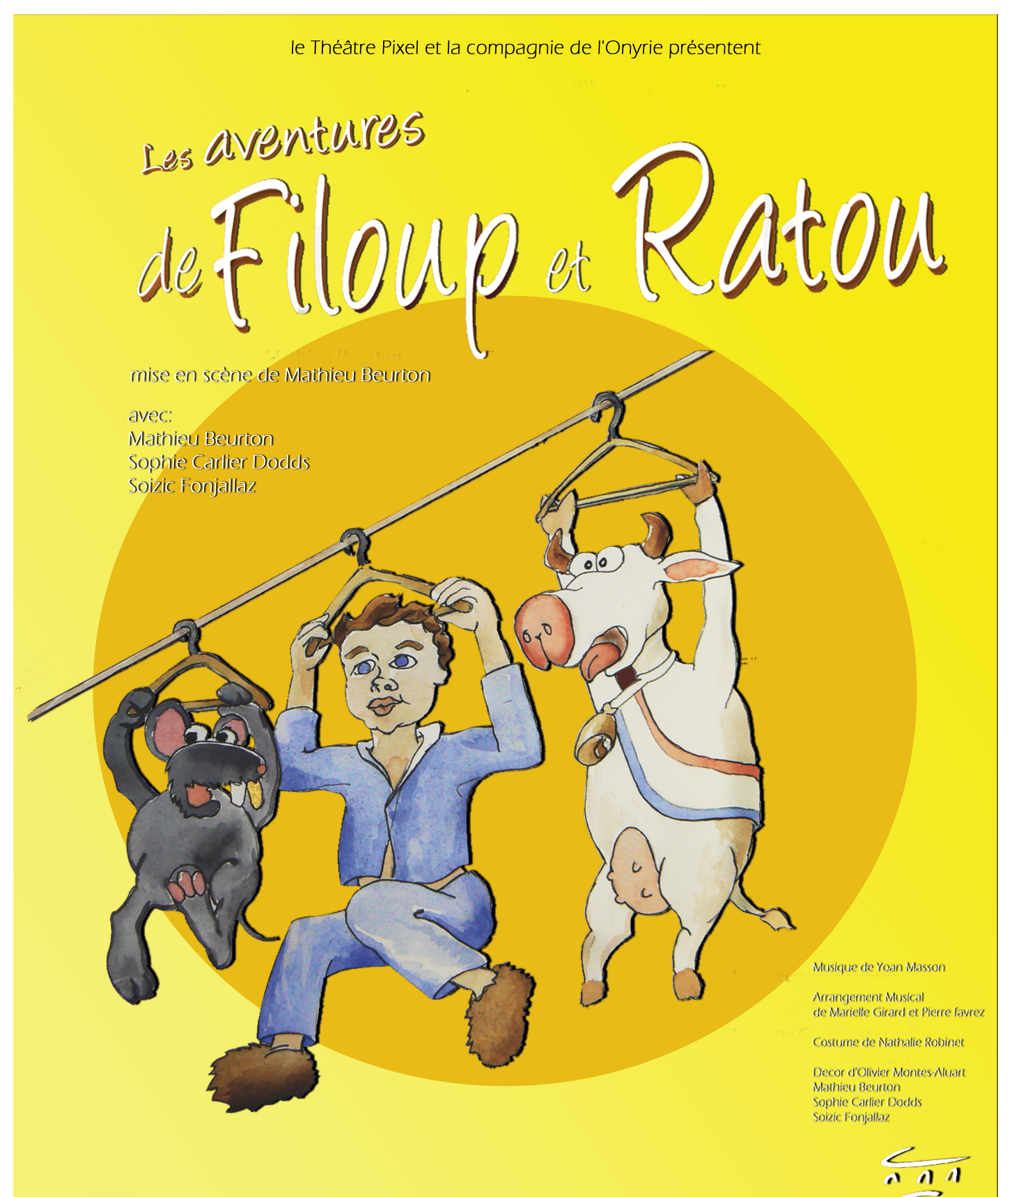
Contact : Mathieu Beurton / Tél. : 06-89-90-16-91 / mail : compagnieonyrie@yahoo.fr

L’énigme
Rien ne va plus ! Filoup est beaucoup trop grand pour son âge, Ratou a avalé une cerise explosive et Tache la vache a perdu sa tache !
Heureusement, ces trois compères vont s’unir et dépasser leurs limites en vivant des aventures remplies de rencontres farfelues et inquiétantes…
Venez découvrir comment l’amitié peut surmonter bien des épreuves dans un spectacle avec marionnettes et chansons où l’on apprend la tolérance en s’amusant.
L’auteur de la pièce est un ancien professeur de Lettres Modernes qui a enseigné en Bretagne et en ZEP en région parisienne.

Le parcours d’obstacles
Accepter sa différence
Chaque personnage est mis à l’écart parce qu’il est différent : Tache n’a plus sa tache, Filoup est trop grand, Cool ne sait pas faire « Cot Cot Codec », Simmental porte des lunettes gigantesques… Chacun réagissant différemment face à son exclusion.
Être solidaire
Si les héros parviennent à résoudre leur problème, c’est parce qu’ils se soutiennent et qu’ils découvrent qu’ils sont plus forts ensemble.
Apprendre le recyclage
Tache est maniaque. Lorsqu’elle arrive dans la décharge où vit Cool, elle ne peut s’empêcher de trier les déchets. C’est l’occasion d’une petite leçon…

La boîte à malice
Le spectacle nous entraîne dans un univers « cartoonesque ». Le public y interagit. Il aide les personnages dans leur quête.
Les épreuves s’enchaînent dans un rythme soutenu et varié : une chanson succède à une scène de marionnette qui suit une scène au ralenti… En un instant, on passe du rire à l’émotion, d’un lieu à un autre grâce au décor, un imposant cube, qui tourne sur lui comme par magie...
L’imaginaire se développe au fil des différentes techniques de représentation : trompe-l’œil, marionnette à main, comédien, marionnette à fil, ombre, marionnette plate…
Le spectateur est plongé dans un tumultueux et spectaculaire voyage initiatique qui l’amène à grandir.

Les aventuriers
Filoup / incarné par un comédien ou une marionnette plate
Garçon de 7 ans trop grand pour son âge.

Ratou / incarné par une marionnette à main
Rat ronchon de Filoup (ou plutôt son doudou à qui il donne vie). Sa dent en or ne cesse de tomber. Il avale une cerise explosive !

Tache / comédienne en costume, dessin, marionnette plate
Vache gagnante habituelle du concours de meilleure donneuse de lait. Sa tache a disparu et sans elle impossible de donner du lait !

Texas / comédienne en costume, dessin, marionnette plate
Vache perdante habituelle du concours de meilleure donneuse de lait, elle cherche à tout prix à battre Tache mais sa maladresse et sa malchance l’en empêchent.

Souk / incarné par un trompe-l’œil peint sur une toile et visage d’un comédien
Bouc magicien désordonné. Personne ne vient le voir car il a transformé par erreur et à cause de Tache Coco le coq en poule mouillée.

Cool / incarnée par une marionnette à fil
Poule exclue du poulailler, elle a échoué dans une déchetterie car elle ne savait pas caqueter correctement. Son rêve : devenir chanteuse.

Le monstre des bois / incarné par une ombre et une marionnette plate
Il poursuit nos héros dans la forêt.

Simmental / incarnée par une comédienne en costume
Sorcière devenue méchante car à l’école on se moquait d’elle à cause de ses trop grandes lunettes.

Les tisseurs de rêves
Auteur : Mathieu Beurton / Mise en scène : Mathieu Beurton / Musique : Yoan Masson / Arrangements musicaux : Pierre Favrez et Mariette Girard / Costumes : Nathalie Robinet / Décor : Olivier Montes-Aluart

Filoup & co
La compagnie de l’Onyrie concentre ses recherches à stimuler l’organe du rêve chez chacun d’entre nous. Elle a déjà produit plusieurs pièces tout public de Mathieu Beurton : Face aux murs (2007), Les Amers (2008), Un Cri [Un Silence] (2009).
Aujourd’hui, avec Les Aventures de Filoup et Ratou, elle développe le goût du théâtre, du spectaculaire et du rêve chez les plus jeunes.
Les cerises sur le gâteau
Les ateliers sont adaptables. La liste n’est pas exhaustive.
Atelier d’écriture :
- Rencontre avec l’auteur des Aventures de Filoup et Ratou : discussion autour de son écriture, de ses textes
- Décrypter le système d’écriture de Filoup et Ratou etc. et inventer un personnage à la manière de… et lui créer une aventure.

Atelier de marionnettes :
- Confectionner sa propre marionnette et lui donner vie.

Atelier de théâtre :
- Rencontre avec les comédiens et/ou metteur en scène pour découvrir les coulisses du spectacle
- S’initier au théâtre

Atelier éducatif / citoyen :
- Le tri sélectif des déchets : Ratou a organisé un goûter chez lui et a demandé à Tache de venir l’aider à cuisiner. Mais quelle horreur quand Tache découvre que Ratou ne trie pas ses déchets !
Chansons :
- Possibilité d’avoir les bandes-sons orchestre des différentes chansons du spectacle et de les travailler avec les élèves.

